Учащиеся Кузнецкого района получили Культурные дневники школьника Пензенской области

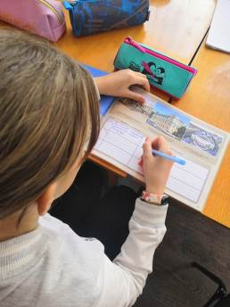
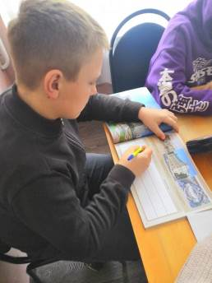

«Культурный Дневник школьника Пензенской области - значимый культурно-образовательный проект региона, который при поддержке Губернатора области О.В. Мельниченко.
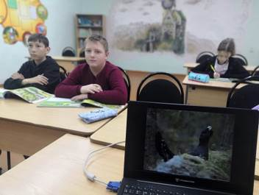
В 2022-2023 учебном году новые дневники получили в дар 1472 учащихся 5-8 и 10 классов Кузнецкого района. С особым культурным дневником школьники ведут «мини-блоги», делясь впечатлениями от посещения музеев, театров, выставок и библиотек, сохраняя все важные события культурной жизни.
